

**UNIVERSIDAD AUTONOMA**

**DE SAN LUIS POTOSI**

**Facultad de Ingeniería**

**Área de Computación e Informática**

**Programación Orientada a Objetos**

**No. Proyecto 183  
Looney Tunes Catch(Mundo Loony)**

**Manual del Usuario**

**Alumnos:**

**Uribe Hernández José de Jesús 221371**

**Vargas Roque Jessica Nayeli 227556**

**Semestre 2015- 2016/ II**

**Mundo Loony**

**OBJETIVO:**

Atrapar los objetos de valor positivo dependiendo el nivel de manera que se pueda avanzar hasta el nivel final y poder ganar el juego ayudando a los personajes.

1.-accesar al juego Mundo Loony y aparecera el menu principal del juego

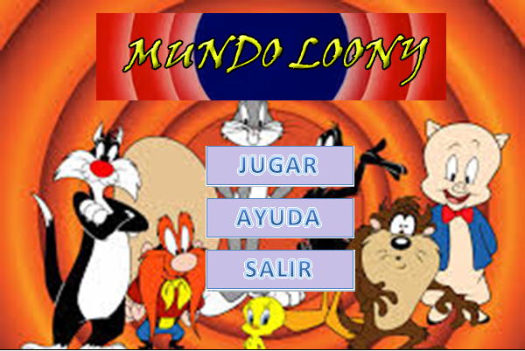

2.- para obtener informacion adicional marca la pestaña de ayuda y te desplegara la siguientes pantallas de informacion.

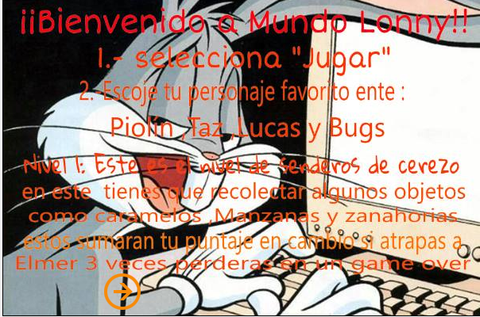

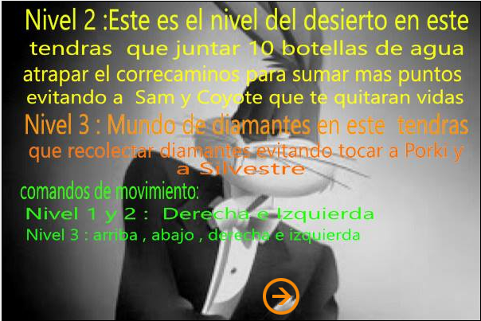

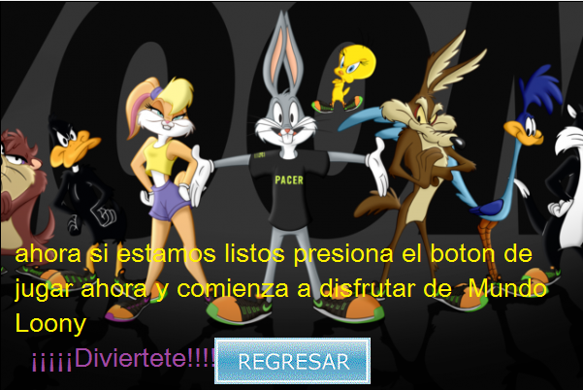

* Marca regresar y te llevara directo al menú principal del juego donde podras escoger la siguiente instrucción

3.-marca la pestana jugar y te aparecerá después de eso el menú de personajes que es la siguiente imagen el el cual te despliega las cuatro opciones de personajes escoger entre los que se encuentran:

* Bugs Bunny

*Pato Lucas

*Piolin

*Demonio de Tazmania (TAZ)

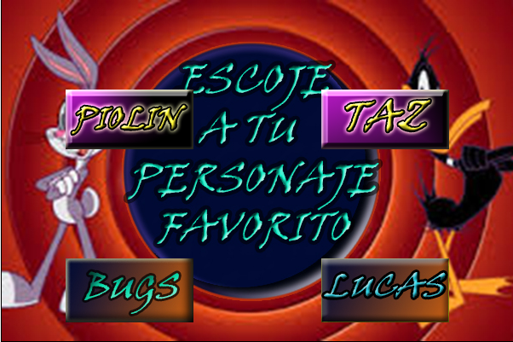

*puedes hacer la elección de solo un personaje a la ves en este manual escojeremos a bugs bunny , Inmediatamente después de la selección del personaje aparecerá la historia relacionada con el mismo.



En esta ventana tienes la opción de regresar y te mandara directo al menú de selección de personajes de nuevo si quieres hacer el cambio de personaje o bien presionar jugar ahora , nosotros por el momento precionaremos jugar ahora este botón inicia el juego en el nivel 1.

**NIVEL 1:**

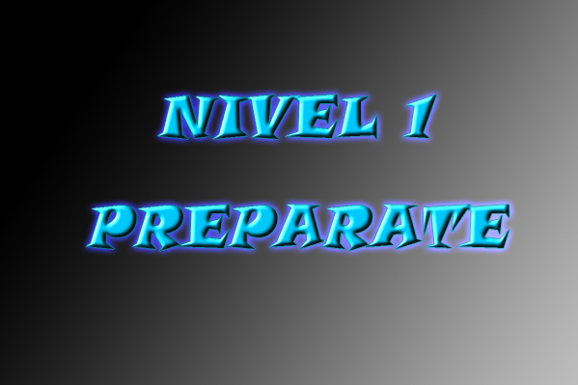

Al accesar al nivel 1 primero aparecerá esta imagen esto es mientras se carga este nivel, después aparecerá nuetro escenario listo para jugar .

En el nivel principiante o nivel de bosque de cerezos se tiene un movimiento de derecha – izquierda y se tienen que atrapar los objetos relacionados con comida como lo son manzana, zanahoria y caramelos cada uno de estos sumara puntos al juntar 10 de estos artículos marcados en el puntaje de artículos como zanahorias te accederá al siguiente nivel, pero la única manera de perder es que también entre los artículos sale el personaje Elmer si tocas tres de ellos te restara las tres vidas y marcara un Game Over sacándote del juego.

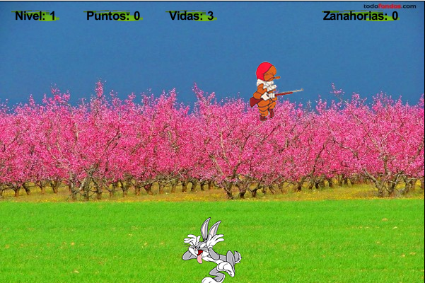

* En cada nivel aparecen más enemigos.

**NIVEL 2:**

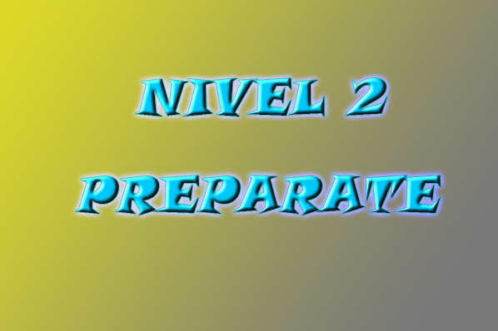

Como dijimos antes esta tipo de pestañas aparecerá al cargar el nivel

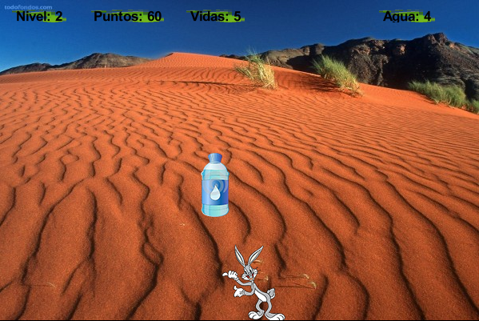

En el nivel intermedio o segundo nivel el nivel del desierto se tiene un movimiento de

derecha – izquierda y se tienen que atrapar los objetos que son las botellas de agua cada una de estas sumara puntos al juntar 10 de estos artículos marcados en el puntaje de artículos como agua ,sin embargo existen otros tipos que son los correcaminos que ayudan a conseguir más puntaje pero no más artículos para pasar de nivel esto en conjunto te accederá al siguiente nivel, pero la única manera de perder es que también entre los artículos sale el personaje Coyote si tocas este te restara de entre las 5 vidas disponibles y marcara un Game Over sacándote del juego.

**NIVEL 3:**

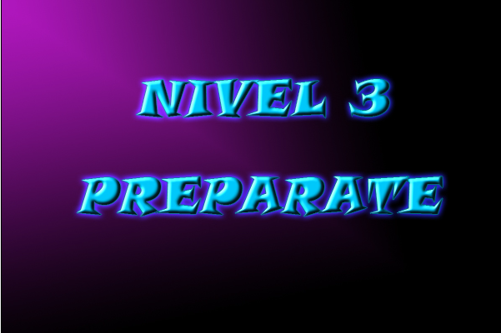

En este ultimo nivel cambia la forma de juego después de la pestana de cargar el nivel aparecerá la siguiente

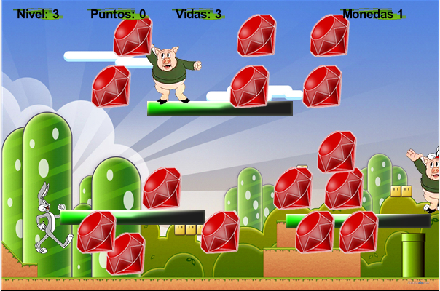

En el nivel avanzado o tercer nivel el nivel del mundo de diamantes se tiene un movimiento de derecha –izquierda-arriba-abajo y se tienen que agarrar los objetos que son los diamantes cada uno de estos sumara puntos al juntar 10 de estos artículos marcados en el puntaje de artículos como diamantes ganaras el juego ,sin embargo existen otros tipos ,pero la manera de perder es que toques a estos personajes estáticos que son los porki o bien al silvestre en movimiento y marcara un Game Over sacándote del juego.

**VIDAS**

Las vidas se regeneran el cada nivel solo debes de preocupartepor no acabarte ls vías del nivel en el que estas si no marcara las pestañas de Game Over parecidas a la siguiente.

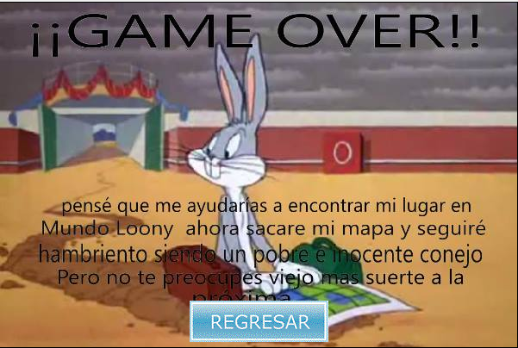

**Artículos especiales:**

*correcaminos

*zapato

*Tnt

Estos artículos te sumaran y restaran puntos se dice son especiales por que al agarrarlos no adecta tu vida si no tu puntaje

**CONTROLES**

Flecha derecha ------ Dirección a la derecha

Flecha izquierda------Dirección a la izquierda

Flecha arriba---------.Dirección hacia arriba

Flecha abajo----------Dirección hacia abajo

Esto es todo lo que necesitas saber para poder divertirte y disfrutar de Mundo Loony suerte .